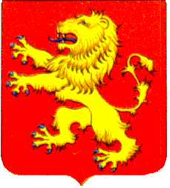

ТВЕРСКАЯ ОБЛАСТЬ

ДУМА
РЖЕВСКОГО МУНИЦИПАЛЬНОГО ОКРУГА

РЕШЕНИЕ

29.09.2022 № 08

Об определении печатного органа для официального
опубликования и размещения на официальном сайте
муниципальных правовых актов и официальной
информации муниципального образования
Ржевский муниципальный округ Тверской области

В соответствии со статьёй 47 Федерального Закона РФ «Об общих принципах организации местного самоуправления в Российской Федерации» от 06.10.2003 № 131-ФЗ, Дума Ржевского муниципального округа

Р Е Ш И Л А:

1. Определить, что до принятия Устава Ржевского муниципального округа Тверской области официальным печатным средством массовой информации для опубликования муниципальных нормативных правовых актов, проектов муниципальных нормативных правовых актов по вопросам местного значения муниципального образования Ржевский муниципальный округ Тверской области, доведения до сведения жителей муниципального образования иной официальной информации является газета «Ржевская правда».
2. Определить, что до создания официального сайта муниципального образования Ржевский муниципальный округ Тверской области, решения Думы Ржевского муниципального округа нормативного характера размещаются на официальном сайте Ржевской городской Думы в информационно-телекоммуникационной сети Интернет.
3. Настоящее решение вступает в силу со дня его принятия, подлежит официальному опубликованию в газете «Ржевская правда» и размещению на официальном сайте Ржевской городской Думы в информационно-телекоммуникационной сети «Интернет».
4. Контроль над исполнением настоящего Решения возложить на правовой комитет Думы Ржевского муниципального округа.

Председатель
Думы Ржевского муниципального округа А.В. Константинов

